Guía de aprendizaje
Nombre del Estudiante |  |  | Curso: 1 año A
Nombre del Estudiante |  |  | Fecha:
Unidad: 0 | “Con mis propias manos”
O.A.(s): | Crear diseños de objetos tecnológicos, representando sus ideas a través de dibujos a mano alzada o modelos concretos. (OA 1)
Docente: | Oriana Salinas Sanhueza | Asignatura: | Tecnología

Creando

1.- Dibujar un objeto, basado en materiales que podemos encontrar en nuestra casa.
Ejemplo.

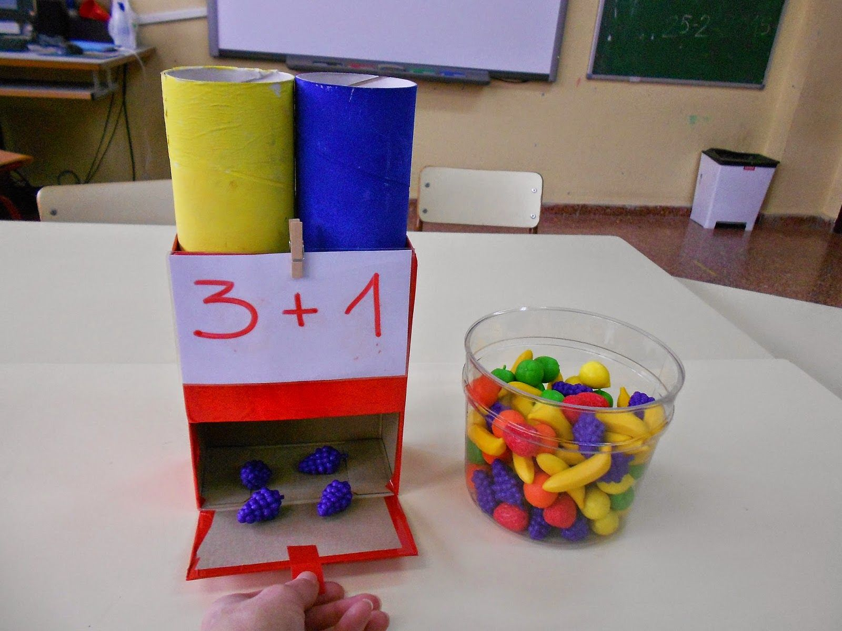
Esta es la máquina de sumar se utilizó una caja, dos conos de confort, pegamento en barra y papel para decorar.

I.- Responde las siguientes preguntas:

1.- ¿Qué podemos utilizar para hacer un objeto que nos preste utilidad?
- vidrio
- cajas
- agua

2.- ¿Qué materiales se utilizó en la máquina de sumar del ejemplo?
- Cajas
- Tubos plásticos
- botellas

3.- ¿Qué pegamento se utilizó para realizar la máquina de sumar?
- Cola fría
- Silicona
- Pegamento en barra

4.- ¿Qué objeto te gustaría realizar?

_______________________________________________________________
_______________________________________________________________
5.- Dibuja el objeto que te gustaría realizar

